平成２４年１月２５日　Ｎｏ．９

平成２３年分の確定申告は、

平成24年2月16日（木）～平成24年3月15日（木）)までです。（還付申告は２月１５日(水)以前でもできます。）

　今のうちに医療費の領収書などの

整理をしておきましょう。



これは１年間健康でがんばって働いた証でもあります。大切に保管してくださいね！！

ところで・・・。源泉徴収票には給与に関わるいろいろな情報が記載されています。ちょっとのぞいてみましょう。

課税給与所得金額

（税金の基となる金額）

所得

所得控除額の合計額

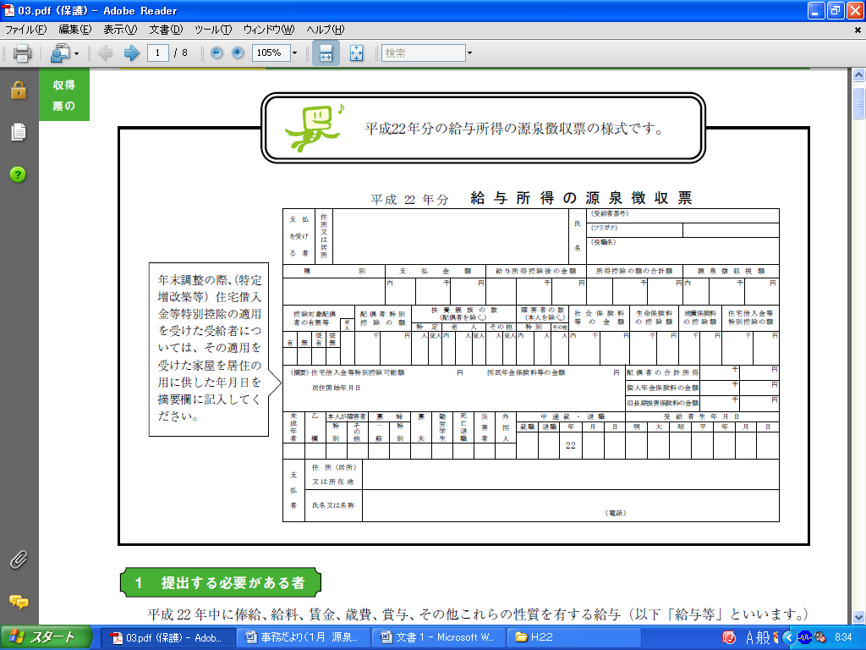

これに税率を掛けて税金を算出！

さらにここから…

年収

（特定増改築等）

住宅借入金等特別控除額

を差し引きます。

保険料控除申告書・

配偶者特別控除申告書の内容

扶養控除申告書の内容

（名前は扶養親族）

こうして求められたのが

源泉徴収税額

です。

所得

年収から給与所得控除額を引いたもの



共済組合の掛け金

国税庁HPより

これは、自営業の人の必要経費にあたるもので、年収によって段階的に定められています。

年末調整の時に記入した扶養控除等申告書や保険料控除等申告書等の内容もここに記載されています。

もし、源泉徴収票の内容に修正（扶養親族または各種保険料、配偶者所得額等の申告誤等）がある場合は、最寄りの確定申告会場（税務署、役所等）で確定申告してください。

また、所得税から住宅借入金等特別控除額の全額を控除できなかった方（摘要欄に「住宅借入金特別控除可能額○○○円」と表示のある方）は、住民税から一定の控除を受けら

れる可能性があります。

